Poznaj firmę Geberit - szwajcarska finezja w wykonaniu
Firma Geberit to założone w 1874 roku, szwajcarskie przedsiębiorstwo, które prowadzi produkcję wysokiej jakości wyposażenia do łazienek oraz pomieszczeń sanitarnych.

Firma Geberit to założone w 1874 roku, szwajcarskie przedsiębiorstwo, które prowadzi produkcję wyposażenia do łazienek. W swojej ofercie firma posiada takie produkty jak: umywalki, bidety, spłuczki, czy stelaże łazienkowe. Przedsiębiorstwo działa w Polsce od ponad 25 lat, stając się wzorem wysokiej jakości oraz niezawodnych produktów.

Geberit - szwajcarska precyzja w wykonaniu.
Firma kładzie szczególny nacisk na ciągłe doskonalenie swoich produktów, dodatkowo każdy z produktów zanim został wypuszczony na rynek przeszedł szereg restrykcyjnych testów, dzięki czemu marka Geberit ma pewność, że produkt spełni oczekiwania swoich nabywców. Firma połączyła się z koncernem Sanitec w 2015 roku, co pozwoliło na uzyskanie dostępu do dziesiątek fabryk, produkujących takie produkty jak: umywalki, miski WC, czy bidety. Polacy szybko docenili wysoka jakość wykonania, oraz praktyczność oferowanych przez firmę produktów, o czym świadczyć może ponad 10 000 000 zadowolonych klientów na przestrzeni lat. Obecnie firma zatrudnia ponad 12 000 pracowników w 50 krajach na całym świecie, co pozwala na łatwą wymianę wiedzy i znajomość trendów z niemalże każdego kontynentu.

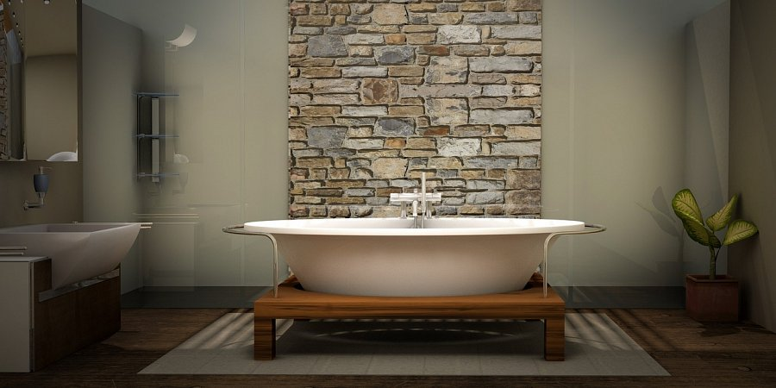
Co znajdziesz w naszym sklepie?
Jako, że firma Twoja Bateria skupia się jedynie na produktach pochodzących od renomowanych marek, w naszej ofercie nie mogło zabraknąć produktów od Geberit. W asortymencie sklepu znajdziesz dziesiątki umywalek, misek WC, czy stelaży podtynkowych w promocyjnych cenach

